Istruzioni per l’installazione:
- Scaricare la cartella contenente i file da GitHub https://github.com/mnarizzano/se-project-1.

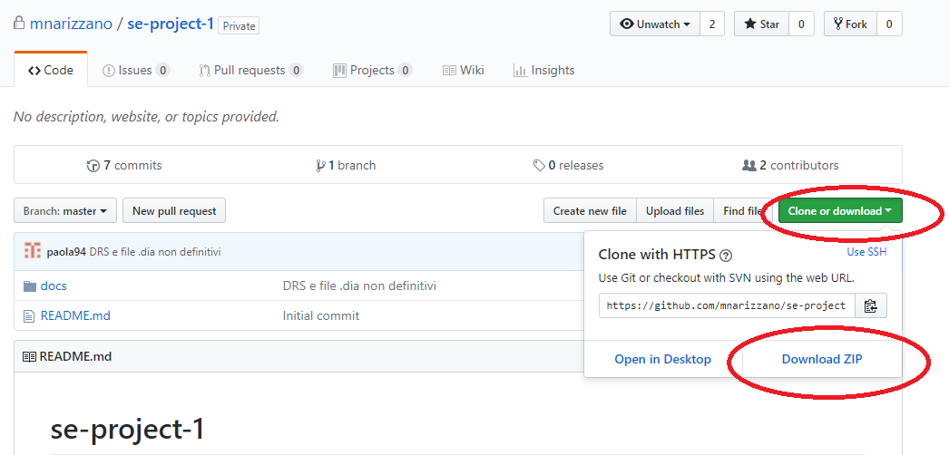

- All’interno della cartella “Cogorno” oltre al progetto AndroidStudio contenente il codice sorgente, è presente il file comuneDiCogorno.apk utile per installare direttamente l’applicazione su un dispositivo Android.

- Installare Android Studio (versione consigliata 3.1.4):
per Windows https://developer.android.com/studio/
per Ubuntu http://ubuntuhandbook.org/index.php/2017/10/android-studio-3-0-released-how-to-install-it-in-ubuntu/

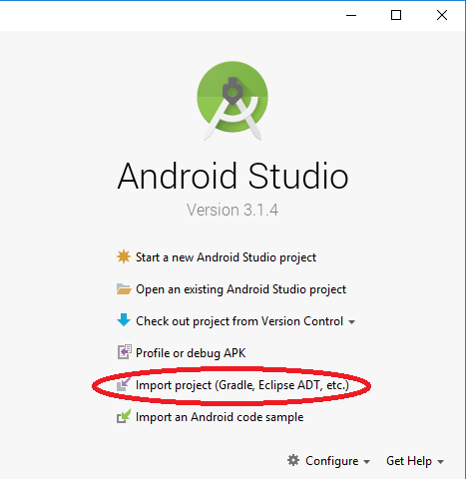
- Dalla schermata principale cliccare “Import project” come in Figura 1
Figura 1

- Scegliere il progetto scaricato spostandosi nella cartella dove è stato salvato, come in Figura 2

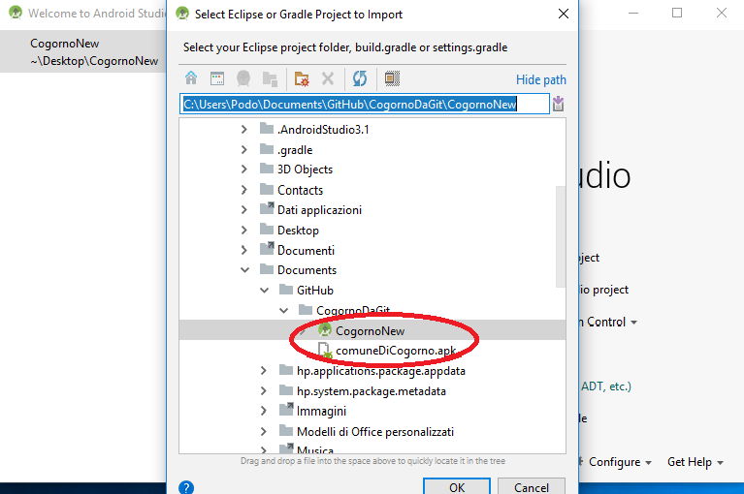
Figura 2

- Cliccare su “app” per visualizzare i file, come in Figura 3.
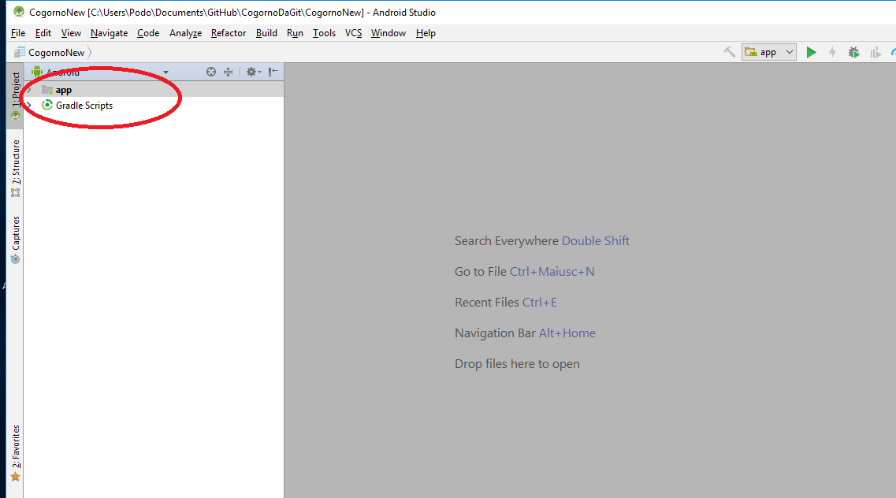

- Connettere un dispositivo Android per installare l’applicazione.
N.B. Per poter eseguire l’applicazione sul dispositivo Android è necessario attivare le opzioni sviluppatore su di esso. Seguire questa guida per attivarle https://www.wikihow.it/Abilitare-le-%27Opzioni-sviluppatore%27-su-Android

N.B. L’applicazione è stata sviluppata per tablet, perciò l’esecuzione su smartphone potrebbe causare problemi di grafica; è consigliato pertanto di provare a ruotare lo schermo per visualizzare l’app sia in modalità portrait che landscape.

- Finché l’applicazione non viene disinstallata, il database di essa rimane salvato sul dispositivo. Pertanto, se vengono eseguite modifiche dal codice riguardanti il database è necessario disinstallare l’app dal dispositivo e ripetere le operazioni di installazione viste sopra.

